Rodzina to moi najbliżsi i ja
O czym myślicie, gdy słyszycie słowo dom?
(budynek, blok, domek)
Z czym słowo dom jeszcze wam się kojarzy?
(mama , tata, zabawki, łóżko, pies, pokój, brat , siostra, taki duży blok,)
Kto dla was jest najważniejszy w domu?
(mama, tata)
Jak można nazwać was i rodziców siostrę i brata, co razem tworzycie? To rodzina
Piosenka o rodzinie
https://www.youtube.com/watch?reload=9&v=OpRTsApxNX0
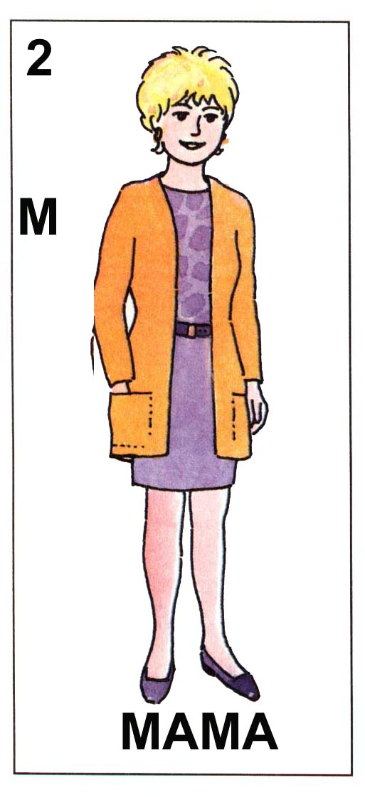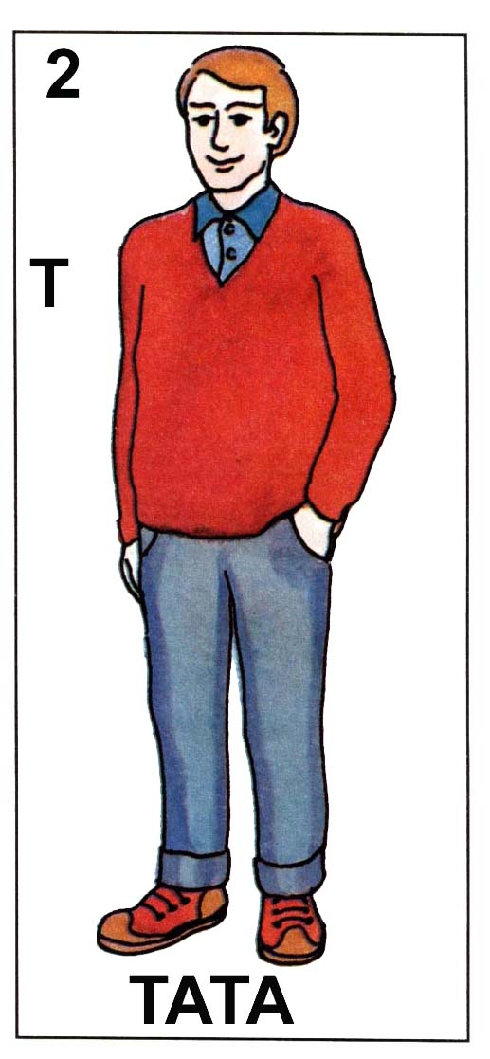

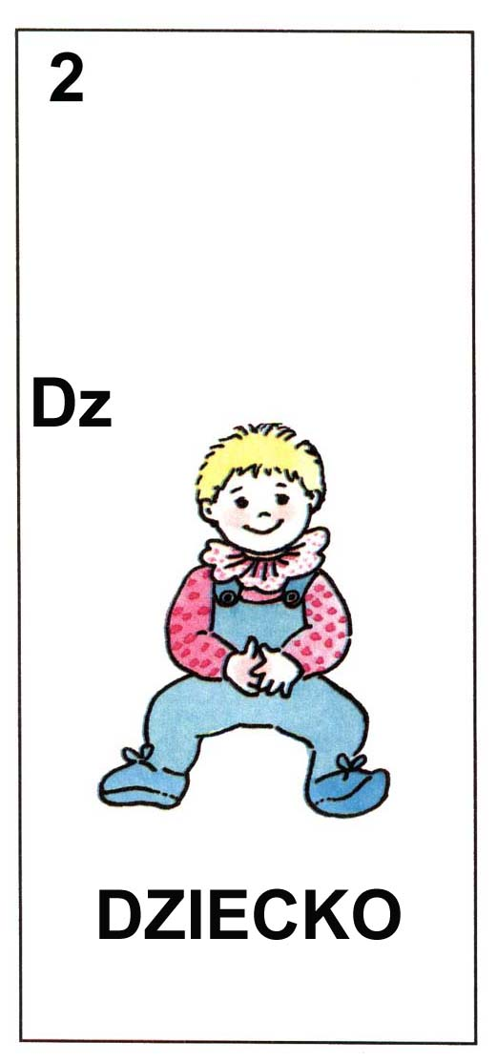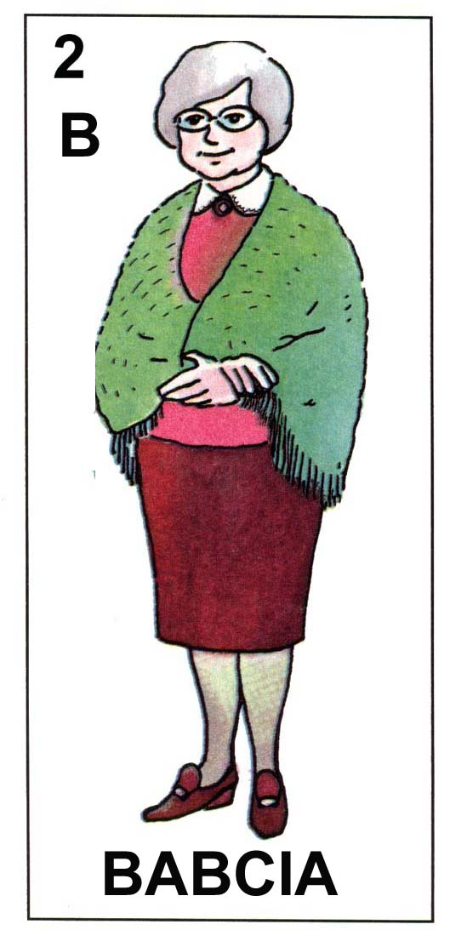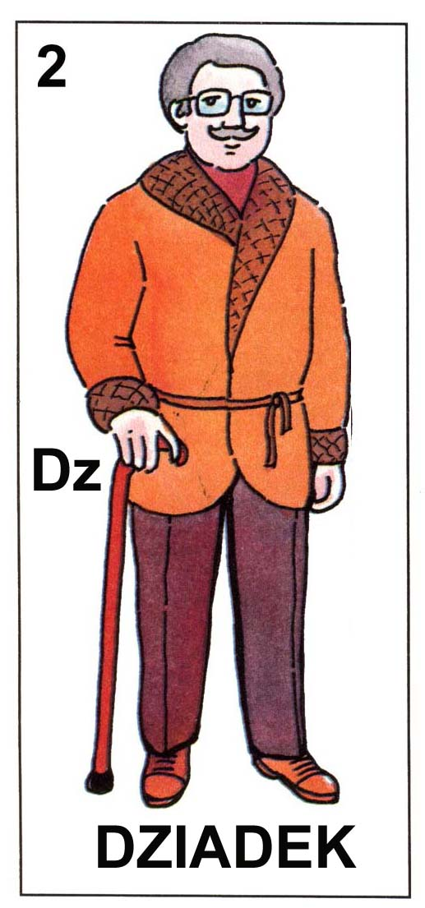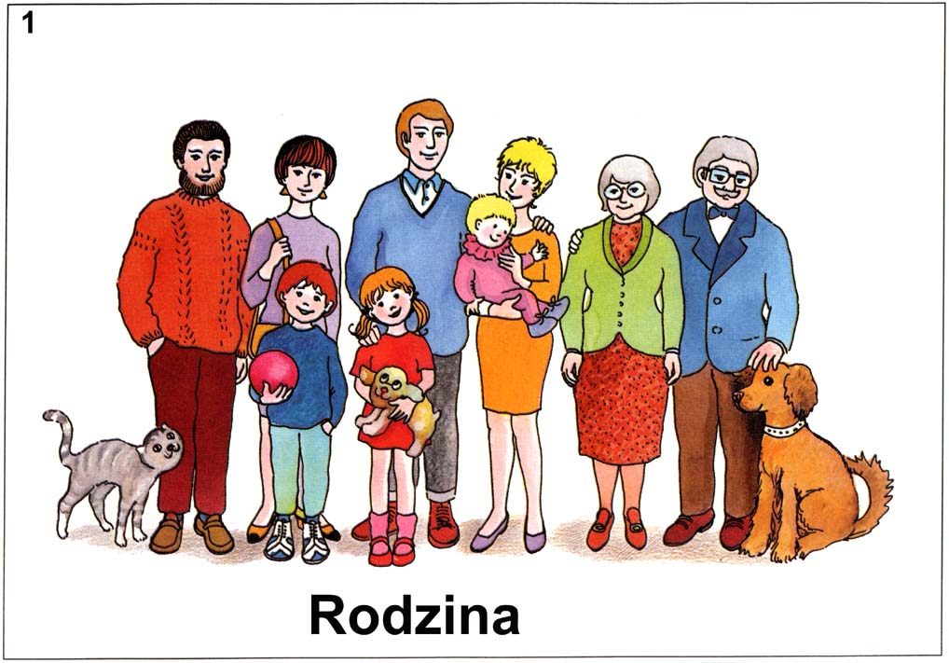
Każdy tworzy rodzinę, bywają wśród nas rodziny także wielopokoleniowe składające się z dzieci, rodziców i dziadków
Przedstawię wam drzewo genealogiczne przeciętnej rodziny wielopokoleniowej

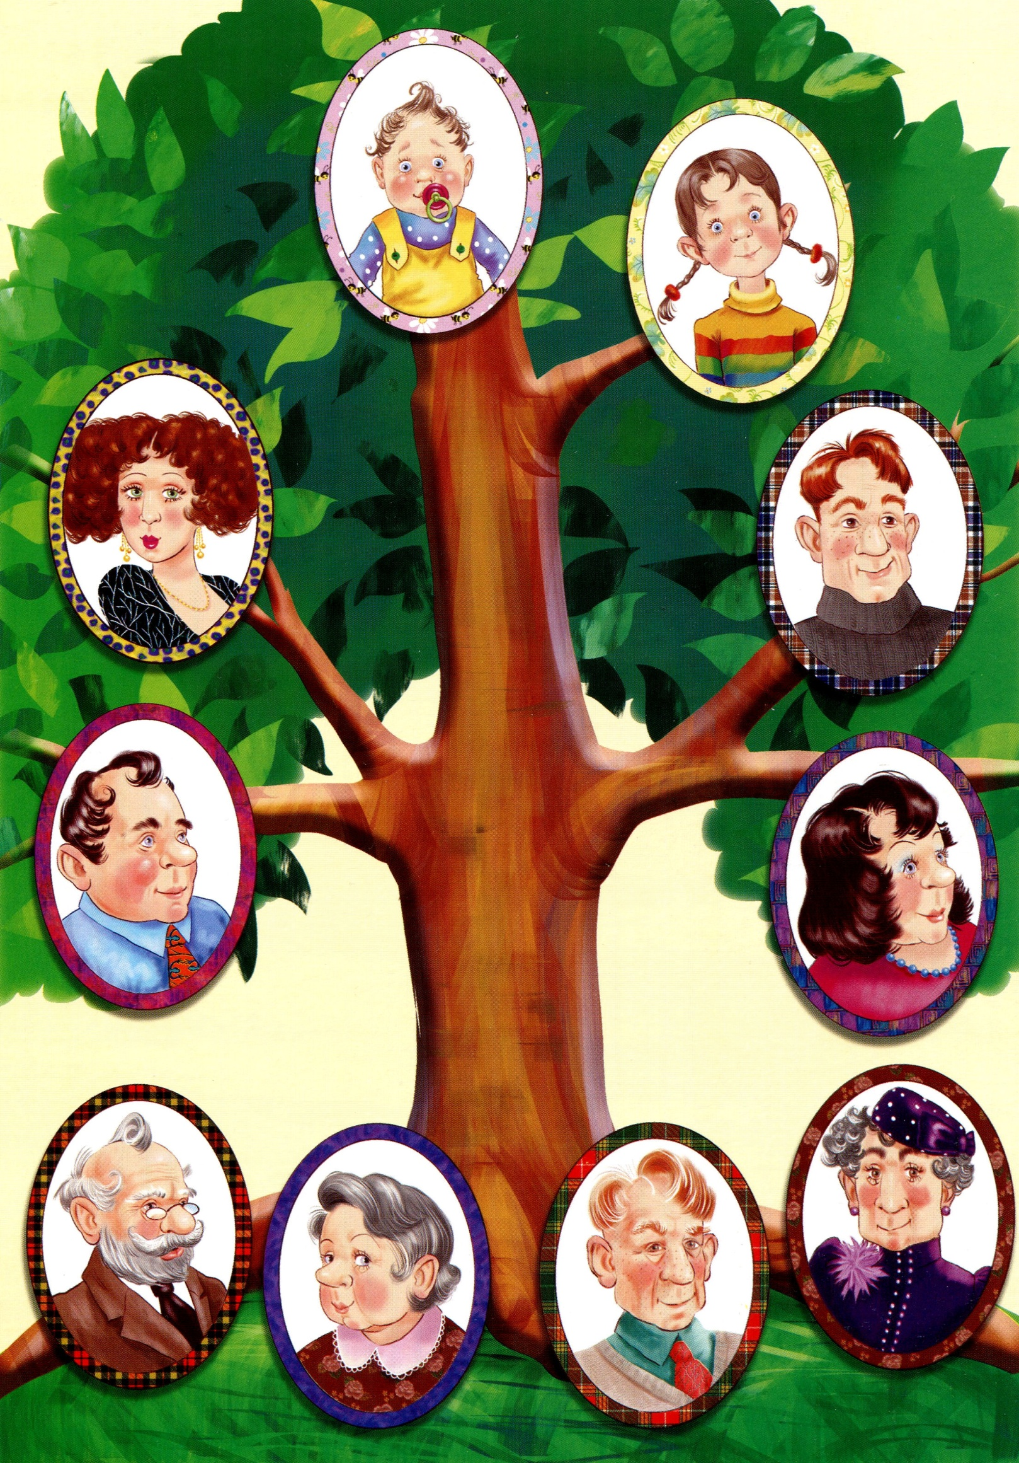
Przygotowałam także dla was drzewko, które możecie sami wydrukować i wypełnić fotografiami Waszej rodziny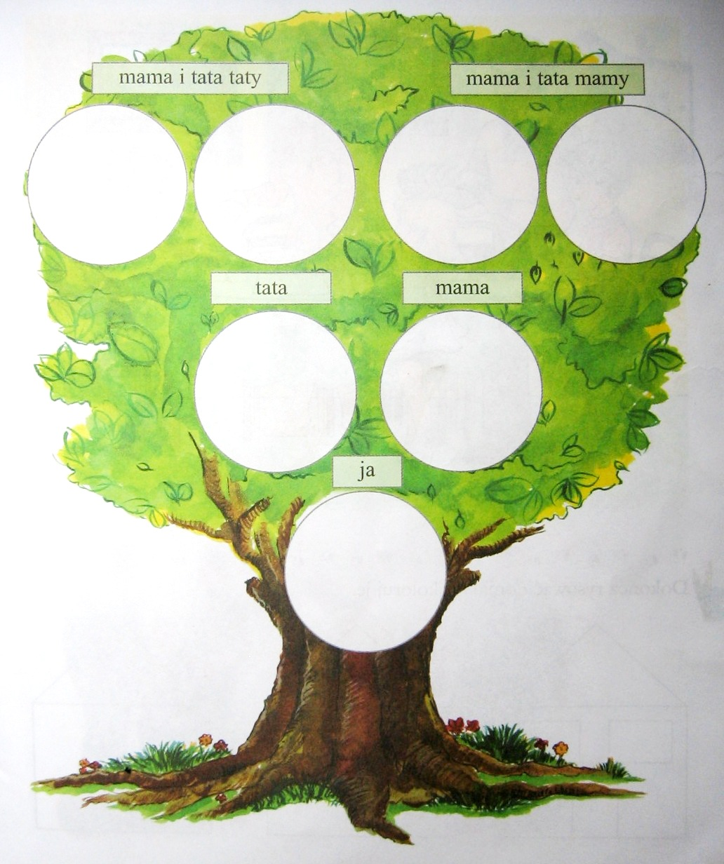
Zachęcam Was do wykonania pracy plastycznej przedstawiającej Waszą rodzinę, sfotografowanie tych prac i przesłanie pocztą elektroniczną na mój adres grazyna.sirocka@sp19.wloclawek.pl
Posłuchajmy piosenki
Moja wesoła rodzinka
https://www.youtube.com/watch?v=9CAEhPUDlA4
Życie w rodzinie to nie tylko przyjemności ale także wspólna praca i obowiązki, pomoc w pracach domowych, opieka nad młodszym rodzeństwem i wiele innych.

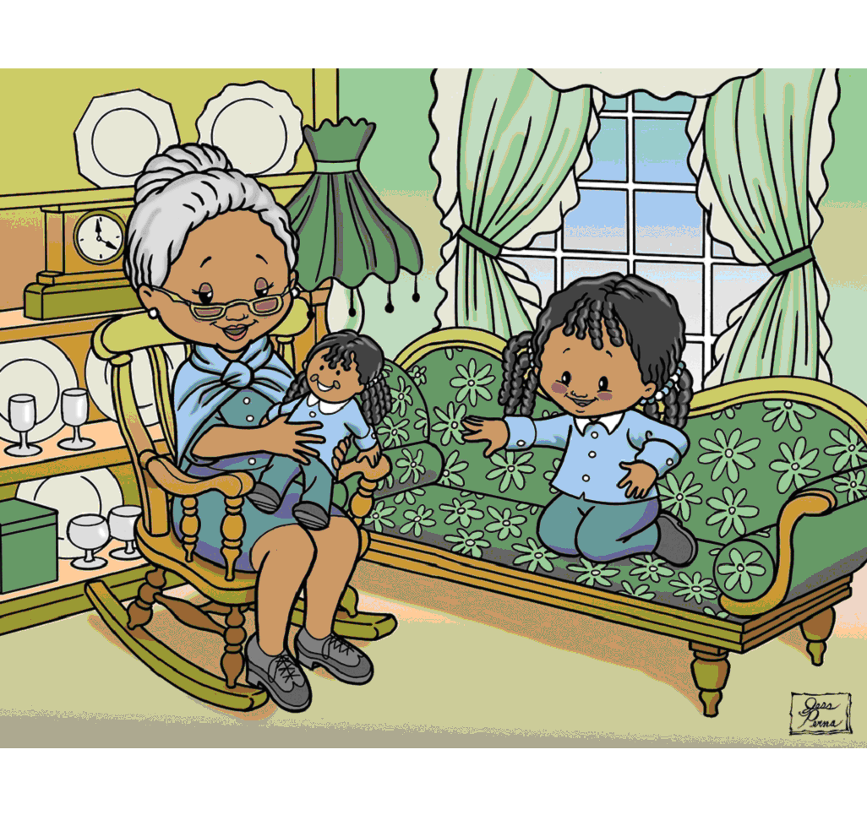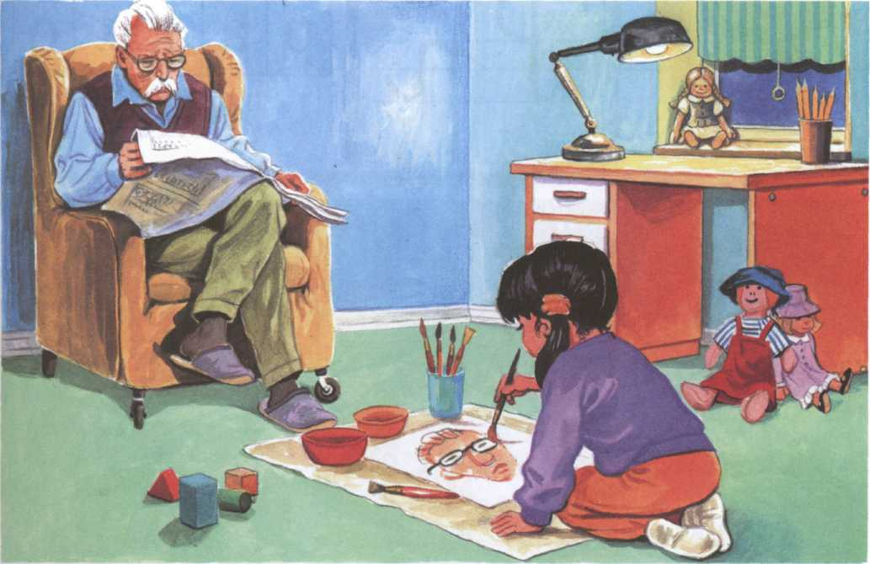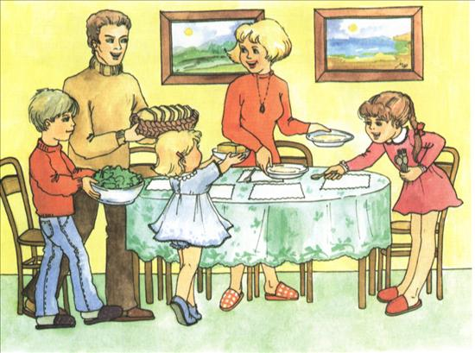
To również wspólne spędzanie czasu, spacery, oglądanie bajek, aktywne spędzanie czasu wolnego na powietrzu

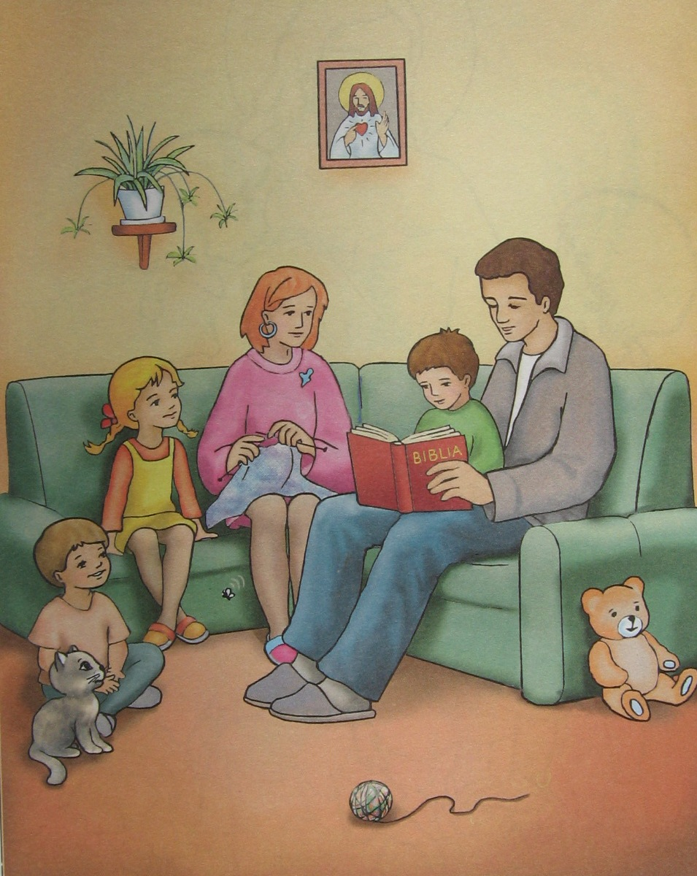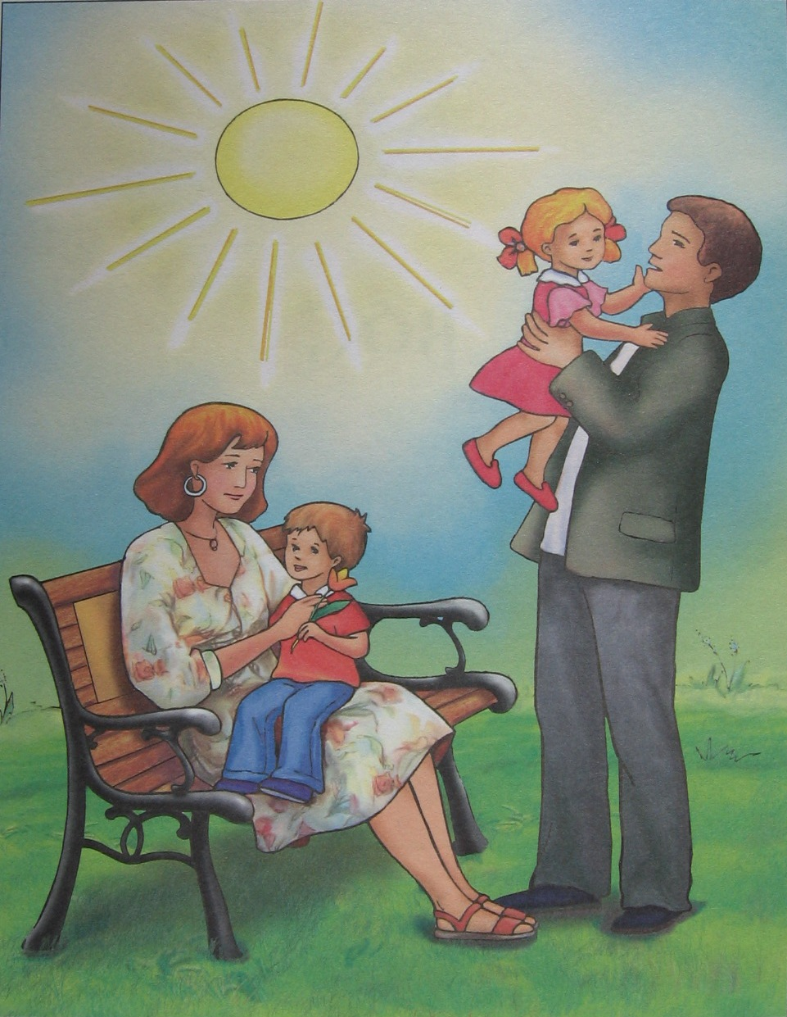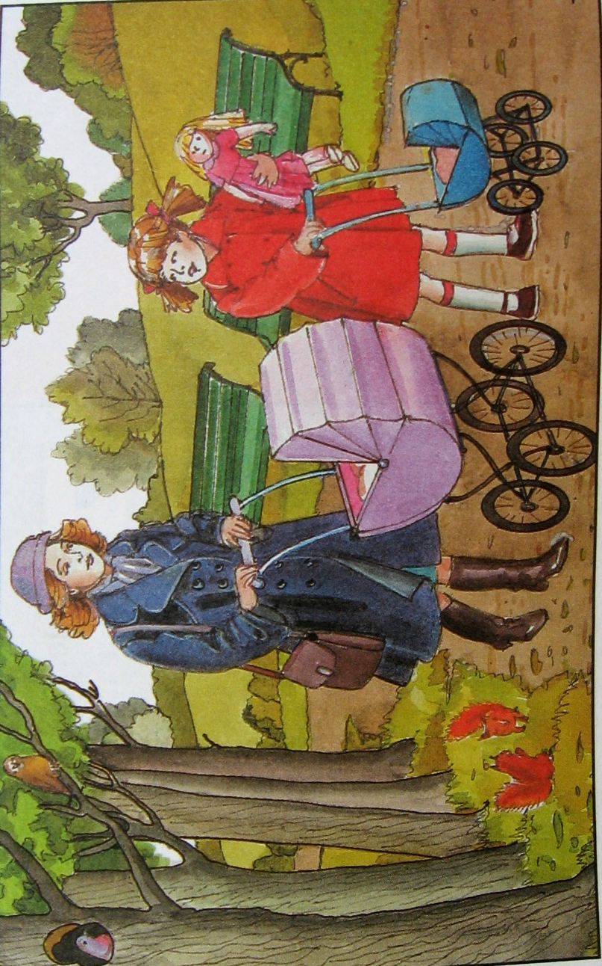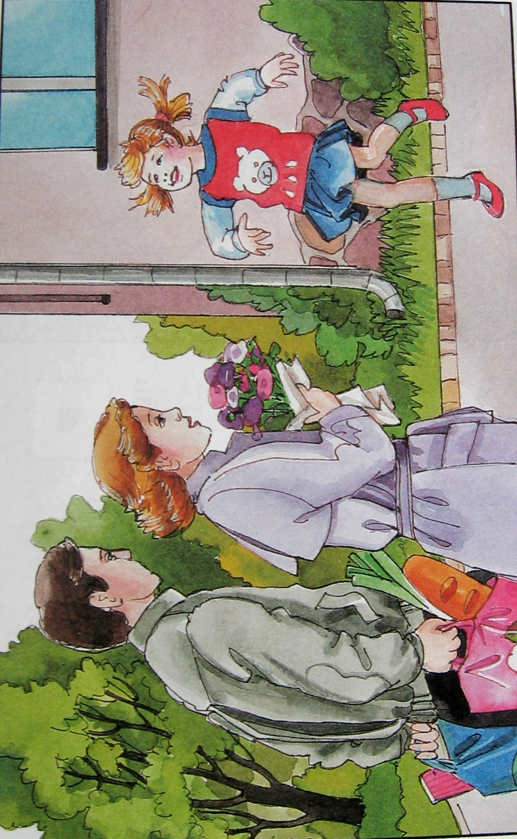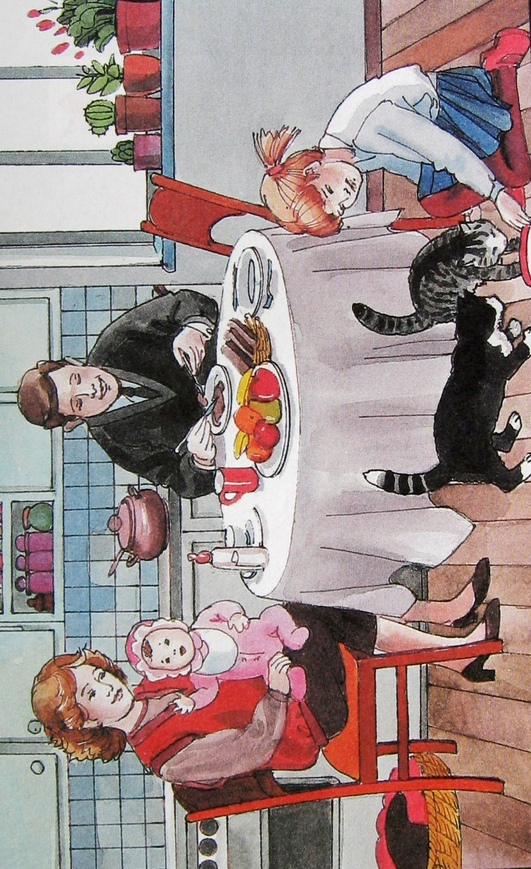
Bo rodzina to rodzina
https://www.youtube.com/watch?v=qxPyWet7_hk

Na koniec kilka propozycji łamigłówek, kolorowanek i prac on-line
http://pisupisu.pl/1/slowne-zabawy/kuchnia
http://pisupisu.pl/klasa1/odkrywamy-dzieci-16
http://pisupisu.pl/klasa1/brakujacy-fragment-2
http://pisupisu.pl/klasa2/rebusy
http://pisupisu.pl/klasa3/dopasuj-zdanie-do-obrazka
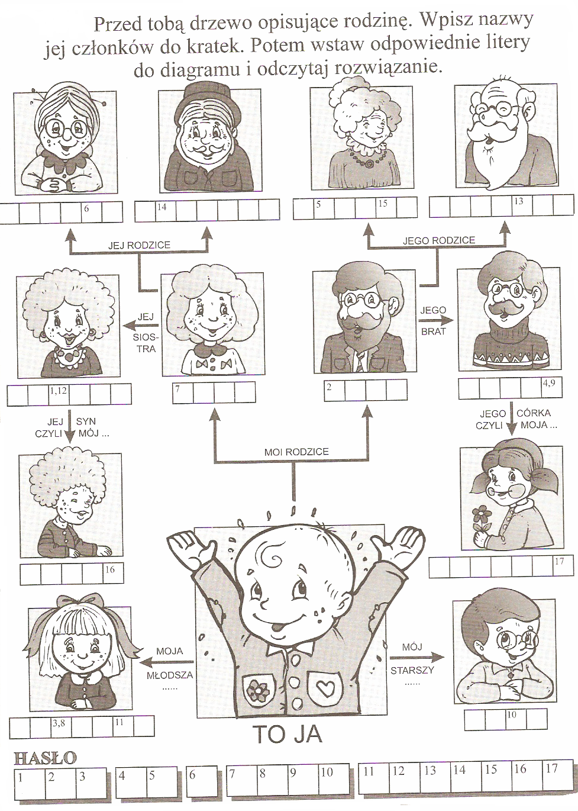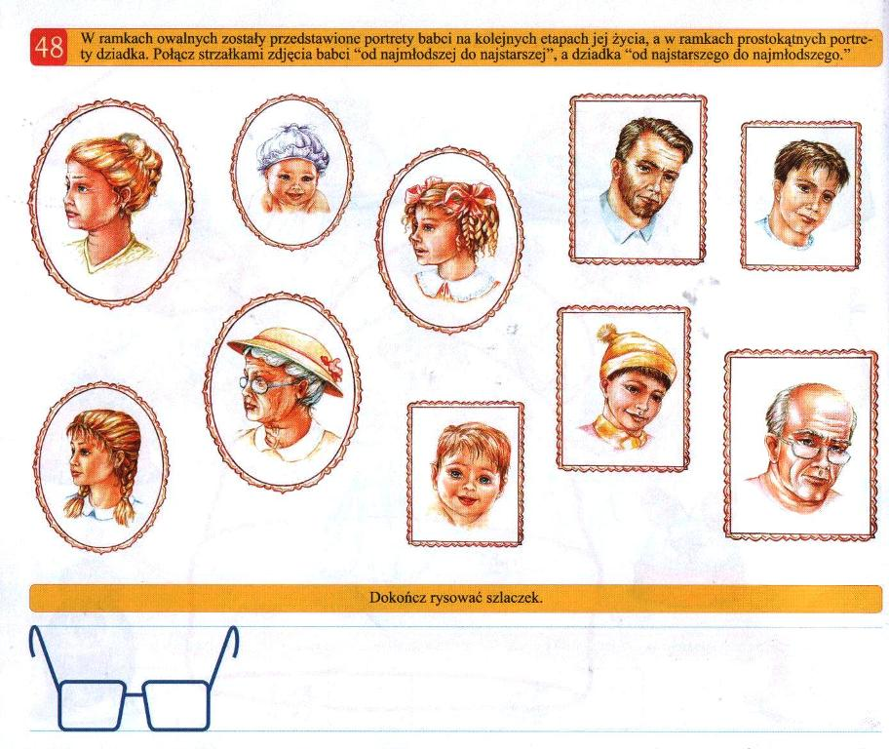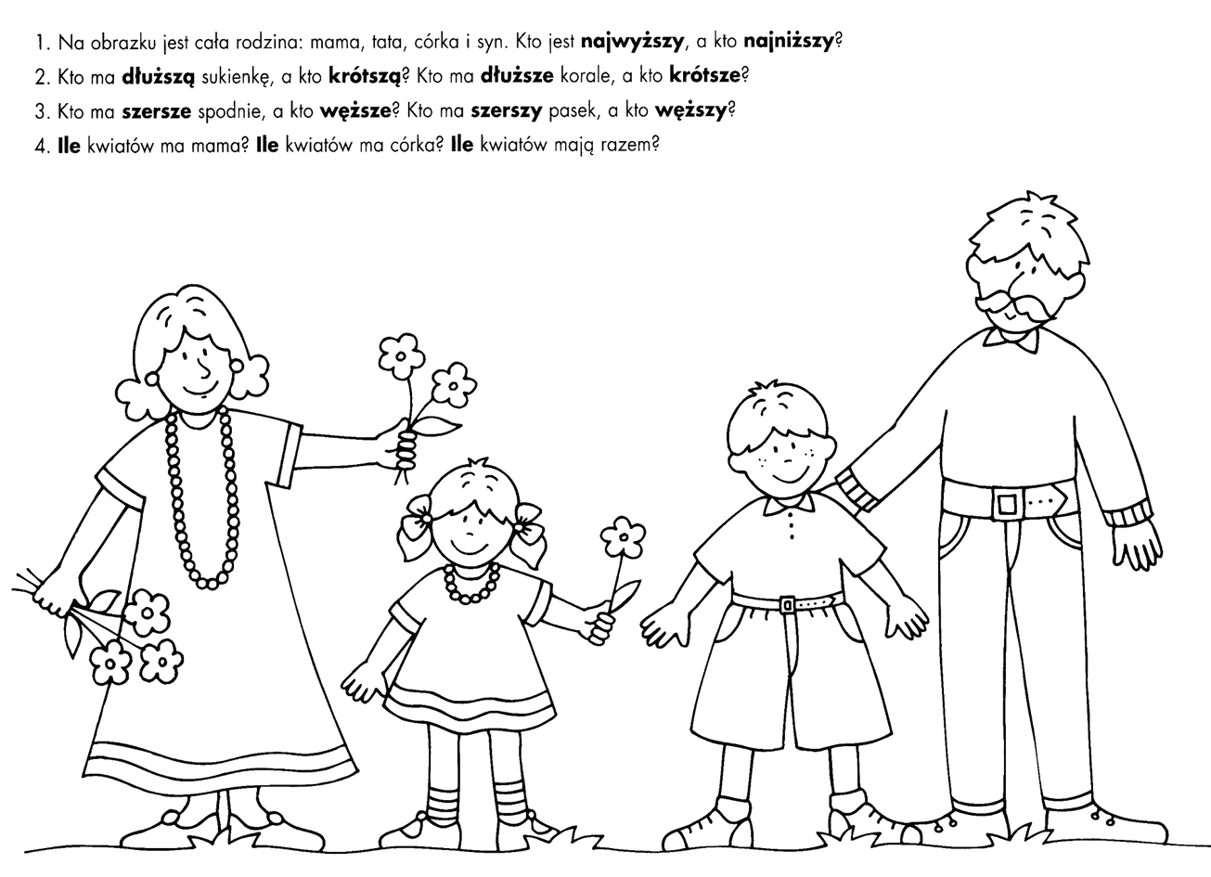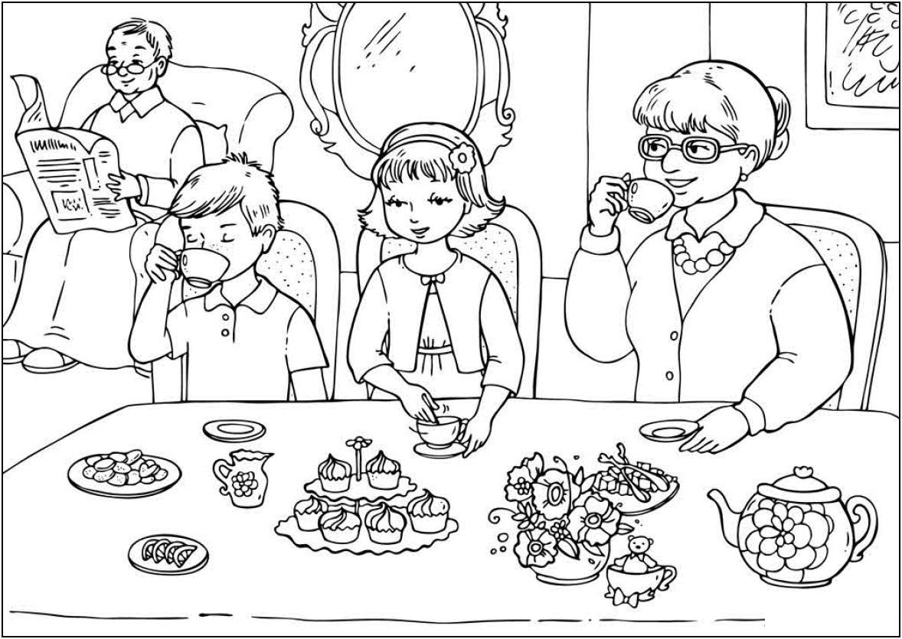
Serdecznie pozdrawiam Grażyna Sirocka

